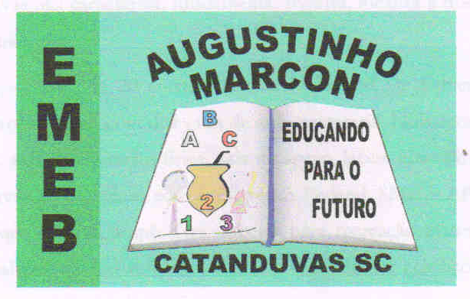 | Escola Municipal de Educação Básica Augustinho Marcon  Catanduvas, setembro de 2020.  Diretora: Tatiana M. B. Menegat. Assessora Técnica-Pedagógica: Maristela Apª. B. Baraúna.  Assessora Técnica-Administrativa: Margarete P. Dutra. Professor de Dança/Teatro Wlademir José Maciel Vieira

Esta semana o exercício trabalha o resgate dos jogos da infância.
Jogo em dupla
Tempo Indeterminado
Objetivo: Desenvolvimento psicomotor e desenvoltura corporal através do resgate de jogos vivenciados pelos pais, bem como a comunicação usa da fala além da compreensão do uso da física pela propagação dos som.
Descrição: As crianças vão adorar conhecer essa ‘tecnologia’ e a diversão começa na criação do brinquedo. (Peça ajuda a seus pais ou responsável para realização da atividade pois as crianças devem estar acompanhadas de um adulto).
Os materiais necessários são:
- Duas latas limpas e sem rótulo - pode ser de leite condensado, milho, ervilha, molho de tomate ou copos descartáveis.
- Dois metros de barbante - quanto mais liso o fio, melhor
- Uma vela
- Um alicate ou martelo
- Um prego
- Tintas coloridas e pincéis
Modo de preparar:
Com o alicate ou martelo, amasse as bordas das latas para que ninguém se machuque na brincadeira, e com o prego faça um furo pequeno no fundo de cada lata. Com as crianças, escolha um tema (o da foto é um céu com pipas) e pinte as latas com muito capricho. Encere o barbante passando a lateral da vela por toda sua extensão, coloque as extremidades do barbante nos buraquinhos das latas (de fora para dentro) e dê um nozinho na parte interna para que não escape.
Pronto! Agora é só esticar bem o fio e conversar pelo super telefone de lata - enquanto um fala baixinho em uma lata, o outro escuta na outra!
OBS: Segue Vídeo demonstrativo.
https://www.youtube.com/watch?v=9c9za2jGgj0

